Podíl nezaměstnaných zůstal v červnu v Jihočeském kraji na 3,6 %, počet volných míst stále roste
České Budějovice, 8. 7. 2025

- Krajská pobočka Úřadu práce v Českých Budějovicích evidovala k 30. červnu 2025 celkem 15 789 uchazečů o zaměstnání, tedy o 197 méně než v květnu.
- Podíl nezaměstnaných se v Jihočeském kraji meziměsíčně ke konci června nezměnil, setrval na 3,6 %, nezaměstnanost v celé ČR zůstala na 4,2 %.
- V meziročním srovnání byl podíl nezaměstnaných vyšší o 0,7procentního bodu, tedy o 2 689 uchazečů.
- Počet volných pracovních míst se na jihu Čech meziměsíčně zvýšil o 392, ke konci června zveřejnily firmy téměř 6 tisíc nabídek.

V Jihočeském kraji ke konci června podíl nezaměstnaných na obyvatelstvu ve věkové skupině 15–64 let v regionu setrval na hodnotě 3,6 %. Počet evidovaných se oproti květnu snížil o 197 osob, na konci června bylo v evidenci 15 789 uchazečů o zaměstnání. Ve srovnání se stejným obdobím minulého roku bylo evidováno o 2 689 uchazečů o zaměstnání více. Z celkového počtu uchazečů bylo 14 707 dosažitelných, tedy těch, kteří nejsou aktuálně v pracovní neschopnosti nebo se neúčastní rekvalifikace. Z pohledu meziročního porovnání pak byl podíl nezaměstnaných o 0,7 procentního bodu vyšší. Jihočeský kraj se tak v letošním červnu v rámci všech 14 krajů ČR řadil mezi osm krajů s nejnižší nezaměstnaností.

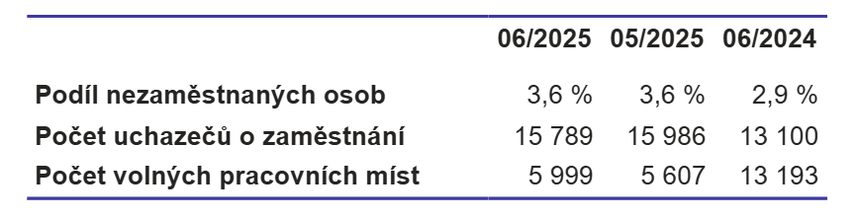
Poznámka: S ohledem na výraznou změnu systému evidence volných pracovních míst, kdy jsou neobsazená volná místa po 6 měsících automaticky vyřazována z databáze, nelze počty volných míst v roce 2025 srovnávat s dřívějšími obdobími.

„V prvním pololetí letošního roku se vývoj na trhu práce v Jihočeském kraji v porovnání s předchozími roky významně neměnil. Nezaměstnanost po lednovém a únorovém nárůstu v jarních měsících pozvolna klesala, v červnu pak zůstal podíl nezaměstnaných na hodnotě 3,6 %. Tento vývoj připisujeme zejména nástupu sezónních prací v zemědělství, stavebnictví a sektoru služeb,“ zhodnotil ředitel Krajské pobočky Úřadu práce v Českých Budějovicích Ivan Loukota.

Během června se na pracovištích Krajské pobočky Úřadu práce v Českých Budějovicích nově zaevidovalo 1 947 osob, z toho 31,5 % se registrovalo online. Nejvíce této možnosti využili klienti z okresu Český Krumlov, kde si 43,1 % nových uchazečů poslalo žádost o evidenci přes Klientskou zónu Jenda, která je k dispozici na webu a také v mobilní aplikaci.

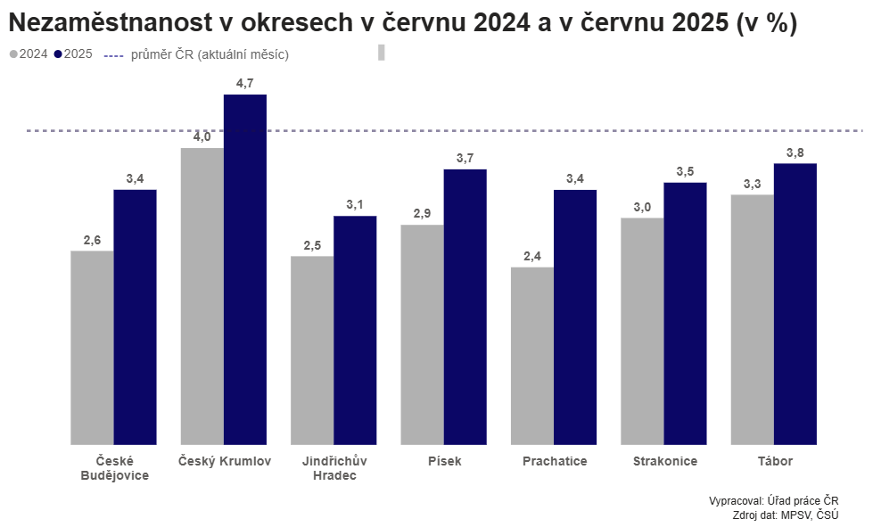
Počet nově zaevidovaných byl v červnu meziměsíčně nižší o 3 osoby, ale meziročně vyšší o 59 lidí. Z evidence Úřadu práce v Jihočeském kraji odešlo v červnu 2 155 uchazečů, tj. o 304 osob méně než v předchozím měsíci a o 101 více než v červnu loňského roku. Z celkem ukončených evidencí 1 663 osob nastoupilo do nového zaměstnání, což představuje 77,2 %.
Podíl nezaměstnaných osob meziměsíčně poklesl ve čtyřech okresech Jihočeského kraje, v okresech České Budějovice a Písek zůstal beze změny a v okrese Strakonice vykázal nárůst o 0,1 procentního bodu. Nejvýznamnější pokles zaznamenal Úřad práce ČR v okrese Český Krumlov (-0,2 procentního bodu), ve kterém je zároveň nejvyšší podíl nezaměstnaných osob v rámci kraje, za červen nezaměstnanost dosáhla hodnoty 4,7 %. Nejnižší podíl nezaměstnaných naopak sledujeme v okrese Jindřichův Hradec (3,1 %).

Krajská pobočka Úřadu práce v Českých Budějovicích evidovala k poslednímu červnovému dni celkem 654 absolventů škol všech stupňů vzdělání a mladistvých. Jejich počet klesl ve srovnání s předcházejícím měsícem o 119 a ve srovnání se stejným měsícem minulého roku byl vyšší o 64 lidí. Na celkové nezaměstnanosti se absolventi a mladiství podíleli 4,1 %. Uchazeči o zaměstnání se zdravotním postižením (OZP) se podíleli na celkové nezaměstnanosti 14,5 %, v kraji bylo evidováno 2 284 těchto osob.

Krajská pobočka Úřadu práce v Českých Budějovicích evidovala k 30. červnu 2025 celkem 5 999 volných pracovních míst. Jejich počet byl o 392 vyšší než v předchozím měsíci. Na jedno volné pracovní místo připadalo v průměru 2,6 uchazeče. Z celkového počtu nahlášených volných míst bylo 568 vhodných pro osoby se zdravotním postižením (OZP). Volných pracovních míst pro absolventy a mladistvé bylo registrováno 1 248.

„Meziměsíčně se opět navýšila poptávka volných pracovních míst, ke konci června počet vzrostl o 392 míst. Celkem tak bylo v Jihočeském kraji prostřednictvím úřadu práce inzerováno téměř 6 tisíc pracovních míst. Zaměstnavatelé nejčastěji poptávali kvalifikované i nekvalifikované strojírenské profese nebo řidiče v nákladní dopravě, dále pak také sezónní profese,“ doplnil Ivan Loukota, ředitel Krajské pobočky Úřadu práce v Českých Budějovicích.

Z pohledu nově nahlášených míst v červnu zaměstnavatelé nejčastěji poptávali řidiče nákladních automobilů, montážní dělníky a sezónní profese, zejména kuchaře, uklízeče a dělníky ve stavebnictví. Z regionálního hlediska hlásili zaměstnavatelé volná místa především v okrese České Budějovice, kde bylo nahlášeno 25 % z celkového počtu všech nových míst nahlášených v červnu.
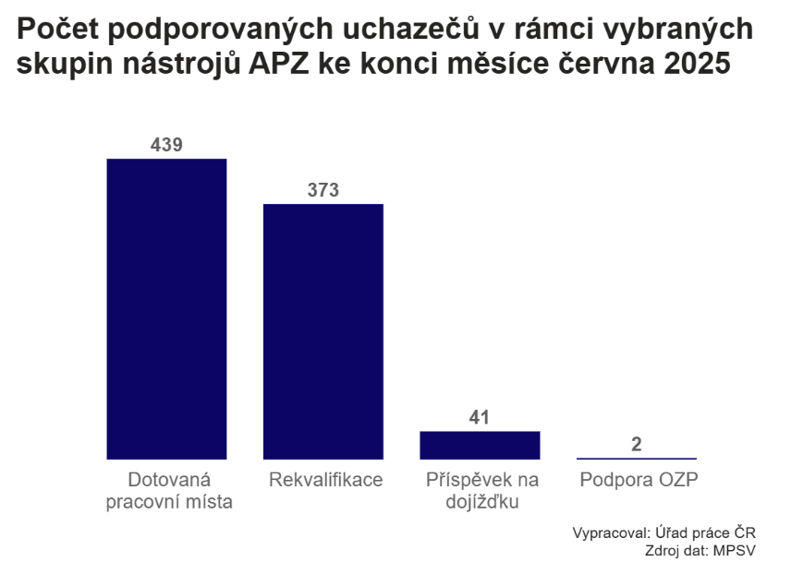
V rámci aktivní politiky zaměstnanosti (APZ) bylo od počátku roku do konce června 2025 prostřednictvím nástrojů APZ podpořeno na jihu Čech celkem 4 556 osob. Úřad práce ČR v Jihočeském kraji podpořil ke konci června celkem 439 osob prostřednictvím příspěvku na mzdové náklady na dotovaných pracovních místech. Do některého z probíhajících rekvalifikačních kurzů bylo ke konci června zapojeno celkem 373 osob. Zároveň byl 41 osobám poskytován příspěvek na dojížďku a pokračovala také podpora dvou osob se zdravotním postižením na zřízených pracovních místech.

Aktuální statistická data o vývoji nezaměstnanosti v ČR jsou k dispozici zde: https://data.mpsv.cz/portal. Stažení dat je možné také ve formátu csv a json nebo prostřednictvím rozhraní v Power BI. Statistiky nezaměstnanosti za červenec letošního roku vydá Úřad práce ČR v pátek 8. srpna 2025.

Kontakty pro média:

Ing. Ivan Loukota PR oddělení – Ing. Kateřina Pavlíková
ředitel Krajské pobočky Úřadu práce tisková mluvčí
v Českých Budějovicích E: tiskove@uradprace.cz
E: ivan.loukota@uradprace.cz

